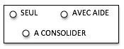
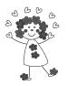
STRUCTURER SA PENSEE

Reforme les paires.

